**2021中国隧道与地下空间大会暨**

**中国（城市）地下空间学会（筹）成立大会**

**关于“2021中国隧道与地下空间大会暨中国（城市）地下空间学会（筹）成立大会”的通知**

当前，随着城市的快速发展，资源的过渡开发，合理利用地下空间成为完善城市功能、推进智慧城市建设、实现城市可持续发展的迫切需求。在此背景下中国（城市）地下空间学会筹备成立。学会拟挂靠深圳大学土木工程学院。旨在为共同促进我国城市地下空间开发规划体系和管理制度完善，促进现代科学技术的普及和推广，促进地下空间开发科技人才的成长和提高，为可持续的城市建设服务做贡献。

为推动我国隧道与地下空间可持续发展，促进我国隧道与地下空间工程开发建设，“2021中国隧道与地下空间大会暨中国（城市）地下空间学会（筹）成立大会”定于2022年3月在深圳召开：

**一、大会主题：**优化地下空间开发利用 提升智慧城市建设品质

**二、大会概况**

时间：2022年3月25日-26日（暂定）

地点：中国·深圳

规模：800人

**三、组织机构**

**主办单位：**深圳大学

深圳市土木建筑学会

中铁第四勘察设计院集团有限公司

**特别协办：**中国铁路设计集团有限公司

**协办单位：**深圳大学土木与交通工程学院

深圳大学未来地下城市研究院

滨海城市韧性基础设施教育部重点实验室

中铁南方投资集团有限公司

中电建南方建设投资有限公司

中国交通建设股份有限公司南方分公司

中国建设基础设施有限公司

中铁建南方建设投资有限公司

中交隧道工程局有限公司

深圳中冶管廊科技发展有限公司

中国葛洲坝集团市政工程有限公司

中铁十四局集团有限公司

上海市政工程设计研究总院(集团)有限公司

广州市市政工程设计研究总院有限公司

轨道交通工程信息化国家重点实验室

深圳港创建材股份有限公司

上海隧道工程有限公司

华东建筑集团股份有限公司

同济大学建筑设计研究院（集团）有限公司

**支持单位：**同济大学土木工程学院

中国建筑西南勘察设计研究院有限公司

**承办单位：**深圳中国工程院院士活动基地

深圳市中腾建业建设投资有限公司

**支持媒体：**《隧道建设(中英文)》、《防灾减灾工程学报》、《中国公路学报》、《中国市政工程》、《现代隧道技术》、隧道网、基建通、岩土网

**四、大会议题**

1. 城市地下空间突发灾害防控与管理；
2. 城市地下空间防洪防汛安全；
3. 城市地下空间运营安全及应急预防；
4. 人防工程在城市地下空间防灾中定位与作用；
5. 城市地下空间的智慧防灾系统；
6. 城市地下空间的防灾体系发展的新思路、新方法；
7. 城市地下空间的开发利用规划、设计、施工、监测、运维与管理；
8. 城市地下空间的政策、法规、信息管理；
9. 城市轨道交通与地下道路建运维；
10. 城市核心区地下空间开发技术研究；
11. 地下空间开发和工程安全防护关键技术问题；
12. 地下空间建造和运维过程中的信息化新技术；
13. 大型地下交通综合体明挖建造关键技术与实践；
14. 铁路、公路隧道建管养新理念、新技术；
15. 隧道设备研发、再制造技术；
16. 水利与能源隧道的新理念、新技术；
17. 隧道工程的灾害预防与管理；
18. 盾构掘进新技术、新工法；
19. 岩土、地基、隧道及地下结构；
20. 重大、特殊工程案例实践与研究；
21. 复杂基坑、基坑群工程设计理论与实践及其新进展；
22. 智慧综合管廊的应用与发展；
23. 综合管廊新技术、新工艺、新材料；
24. 城市更新地下空间改造、老旧城区综合管廊建设；
25. 综合管廊运营维护管理；
26. 防水、防腐新技术、新产品在隧道工程与地下空间的应用。

**五、专家委员会**

**大会名誉主席：**孙　钧、钱七虎

**大会主席：**陈湘生

**1、顾问委员会**（按姓氏拼音首字母排序）

杜彦良 丁烈云 邓铭江 冯夏庭 顾金才

龚晓南 郭仁忠 梁文灏 李术才 缪昌文

孟建民 聂建国 钮新强 任辉启 施仲衡

王复明 谢礼立 谢和平 杨秀敏　 周丰峻

郑颖人 周福霖

**2、学术委员会**（按姓氏拼音首字母排序）

**主　任：**黄力平

**副主任：**洪开荣、龙宏德、雷升祥

**秘书长：**刘福义

**委　员：**

程海云 崔宏志 陈　玮 陈　健 邓启华

冯晓燕 苟明中 郭现钊 郭小华 侯文军

胡　鹰 胡文伟 洪　澜 韩向阳 何　川

扈　森 江　建 贾连辉 贾　坚 雷江松

李平安 李爱东 廖　凯 刘树亚 刘鹏飞

刘继强 刘新荣 刘　巍 鲁　南 梁志强

陆建华 马　栋 苗　禾 农兴中 潘明亮

齐震明 仇文革 瞿培华 孙　波 孙成伟

史海欧 宋天田 苏　栋 唐　勇 王杜娟

王卫东 王恒栋 谢晋水 谢雄耀 肖世雄

肖明清 薛　峰 徐玉胜 徐　波 熊正元

姚占虎 杨少林 杨发克 张顶立 张中安

张自太 张艳平 张世荣 张宏伟 竺维彬

宗传苓 钟长平 赵　勇 赵继增 朱瑶宏

朱建峰 朱瑞喜 朱雁飞

**3、组织委员会**（按姓氏拼音首字母排序）

**秘书长：**曹玉洁

**委　员：**

包小华 陈　曦 陈洲泉 曹成勇　 邓玉才

付艳斌 韩凯航 林星涛　 李立兵 李　涛

刘安生 刘　谦 刘　勋　 陆　坤 庞小朝

彭远胜 钱锦敏 沈　翔 孙晓辉　 陶俊杰

王雪涛 夏长青 熊　昊 郑余朝　 朱　旻

**六、日程安排**

|  |  |  |
| --- | --- | --- |
| 3月24日（周四） | 14:00-24:00 | 报到 |
| 3月25日（周五） | 09:00-10:00 | 开幕式 |
| 10:30-12:00 | 大会主题报告 |
| 14:00-18:00 | 大会专题报告 |
| 3月26日（周六） | 09:00-12:00 | 隧道分论坛 |
| 09:00-12:00 | 地下空间分论坛 |
| 14:00-17:30 | 参观考察 |

**七、会议参展**

会议期间将设立精品展示区域，展示内容主要包括隧道与城市地下工程低碳生态型设计与规划，隧道与地下工程的勘察、设计、监理新技术和成功案例；隧道与城市地下工程优秀施工管理、施工和检测的先进设备、绿色环保材料与工艺宣传等；综合管廊新技术、新设备；地下综合管廊信息管理系统、软件；隧道与地下空间突发灾害防控新技术、新材料等。欢迎各相关单位参与。

**展位费用**

|  |  |  |
| --- | --- | --- |
| 展区类别 | 展板展位（3mX4m,12㎡） | 展板展位（3mX3m,9㎡） |
| 国内企业 | RMB 2,9800/12㎡ | RMB 1,9800/9㎡ |

**八、参会费用**

参会报名2800元/人，单位3人及以上2500元/人，学生1500元/人。参会注册费含会议资料费等，会议期间住宿费用自理。

本次大会指定收款单位：

账　户：深圳市中腾建业建设投资有限公司

开户行：中国建设银行深圳福华支行

账　号：4425 0100 0103 0000 1465

**九、2021中国隧道与地下空间大会暨中国（城市）地下空间学会（筹）成立大会秘书处：**

联系人：李　涛

手　机：135 9019 4130

邮　箱：13590194130@163.com

更多详情及参与方式请扫码联系大会秘书处：

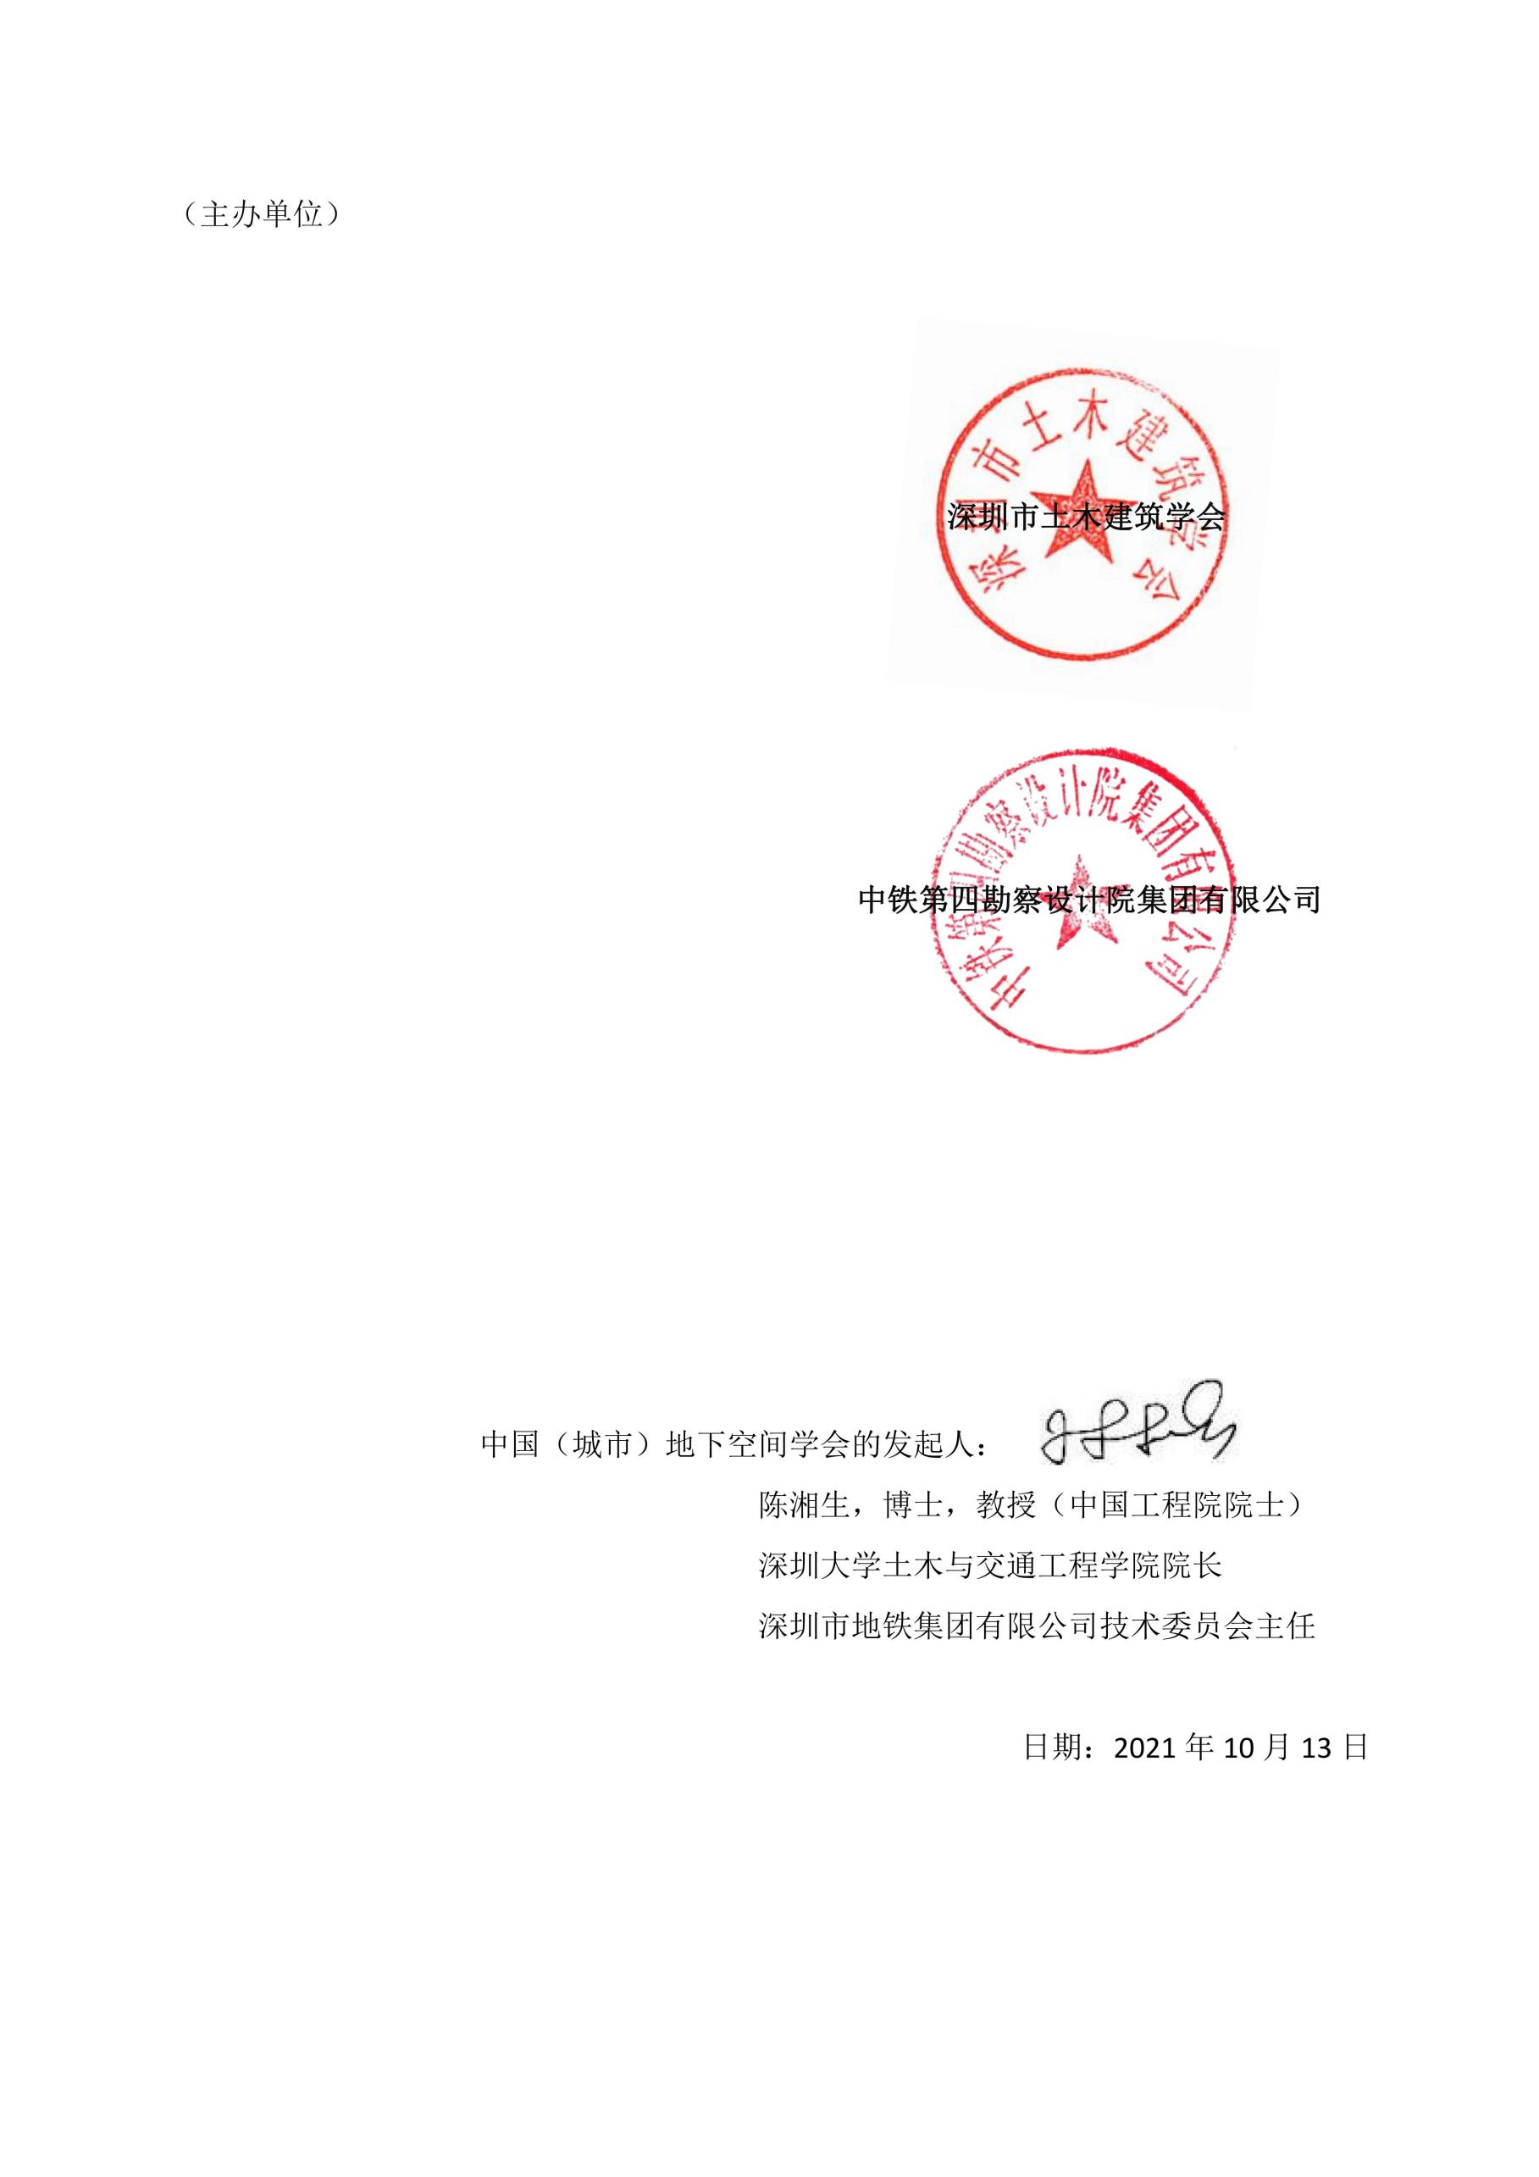

**2021中国隧道与地下空间大会暨**

**中国（城市）地下空间学会（筹）成立大会**

**参会登记表**

|  |  |  |  |  |  |  |
| --- | --- | --- | --- | --- | --- | --- |
| **单位名称：** | | | | | **（公司盖章）** | |
| **单位地址：** | | | | |
| **单位电话：** | | **传真：** | | |
| **公司邮箱：** | | **经办人：** | | | **经办人手机：** | |
| **本次参会负责人：** | | | | | **负责人手机：** | |
| **参会及回报条件 (请在以下“□”内打“√”确认并填写参会人信息)** | | | | | | |
| **□ 参 会** | **2800元** | **1、可获得1个参会代表名额;**  **2、大会会刊刊登企业简介（300字企业简介）;**  **2、可获得大会会刊,通讯录以及其他会议资料。** | | | | |
| **姓　　名** | **职　　务** | | **手　　机** | | | **邮　　箱** |
|  |  | |  | | |  |
|  |  | |  | | |  |
|  |  | |  | | |  |
|  |  | |  | | |  |
|  |  | |  | | |  |
|  |  | |  | | |  |
|  |  | |  | | |  |
|  |  | |  | | |  |
| **参 会 人 数** | **合计:( )人** | | **合计认同金额（大写）:** | | | |
| **（1）会务费包含：大会期间的注册费、资料费、餐饮费、宣传费（住宿费自理）；**   1. **参会2800元/人，单位3人及3人以上2500元/人，学生1500元/人；** 2. **（3）请参与单位报名后5日内支付所有款项，以便于组委会安排；**   **（4）参会代表确认函及回执表将于会前两周由组委会统一发至参会单位。** | | | | | | |
| **2021中国隧道与地下空间大会暨**  **中国（城市）地下空间学会（筹）成立大会秘书处：**  **联系人：李　涛**  **手　机：135 9019 4130**  **邮　箱：13590194130@163.com** | | | | **合同确认后，请在5个工作日内支付全部款项，**  **账户资料如下：**  **户 名：深圳市中腾建业建设投资有限公司**  **开户行：中国建设银行深圳福华支行**  **帐 号：44250100010300001465** | | |